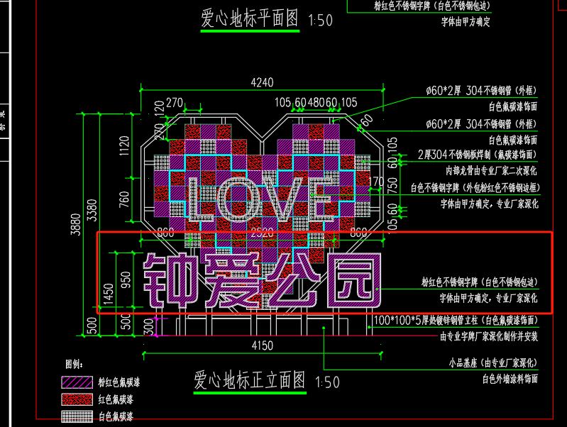
爱心地标的字牌由之前的亚克力发光字改为304不锈钢字；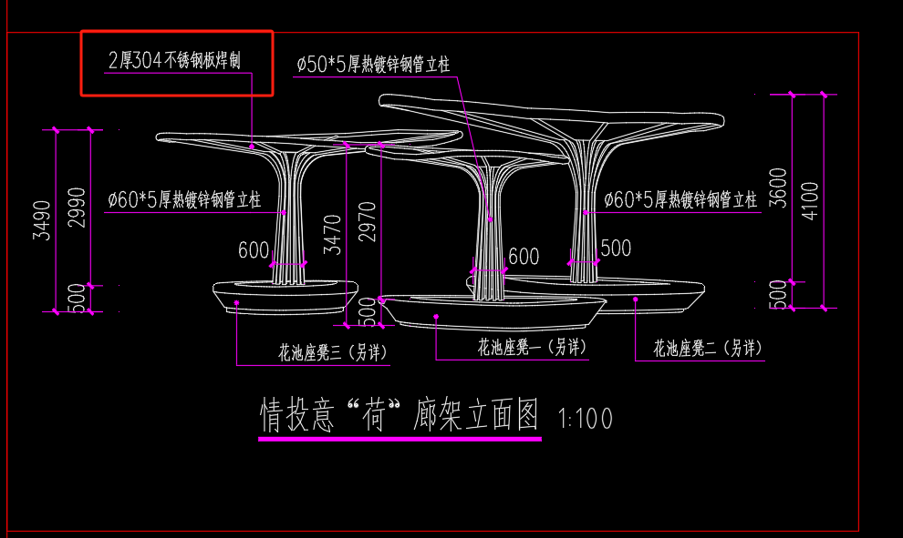
情投意荷廊架图纸上已补充标注材料厚度，需与编标造价核对，是否需要调整价格；
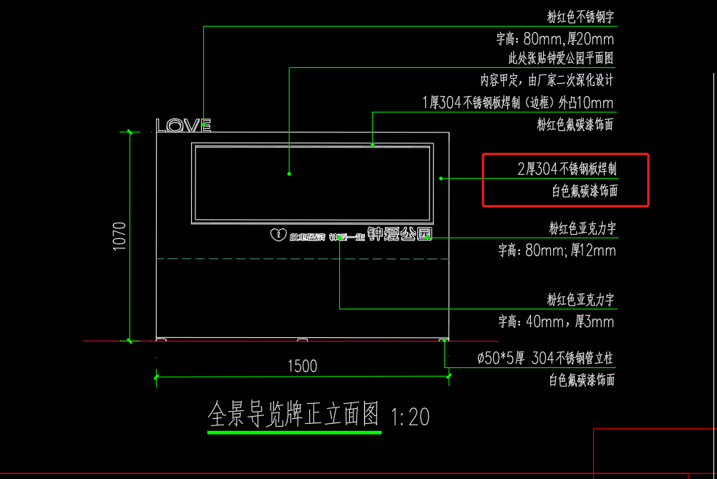
全景导览牌图纸上已补充标注材料厚度，需与编标造价核对，是否需要调整价格；
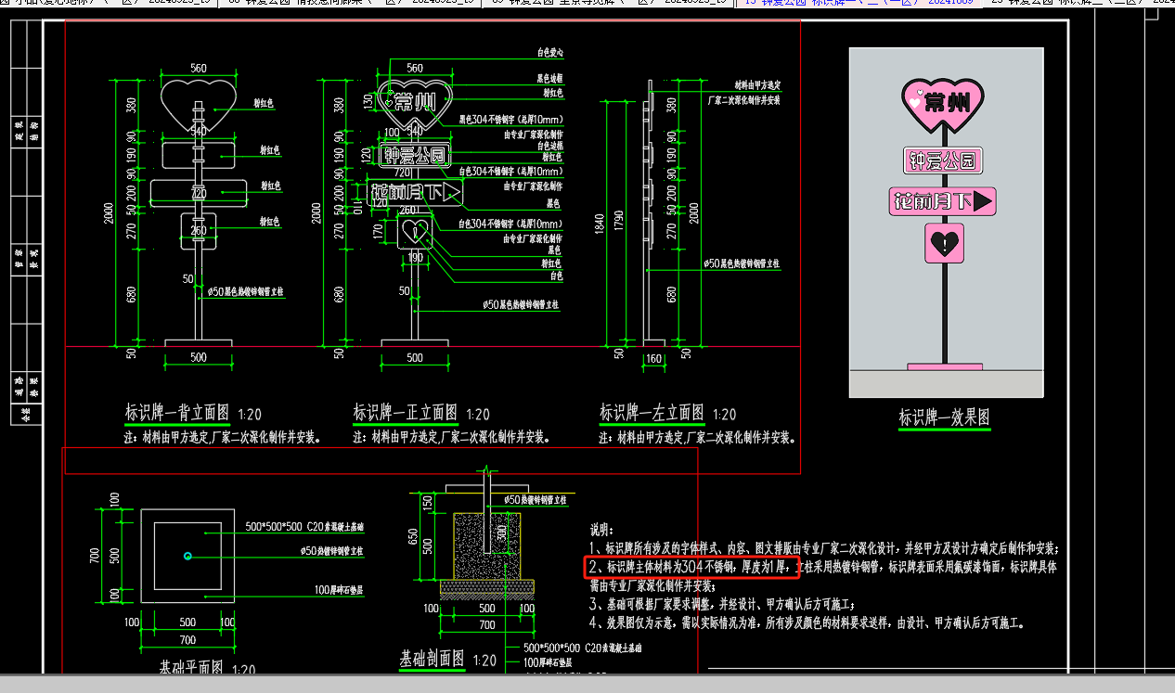
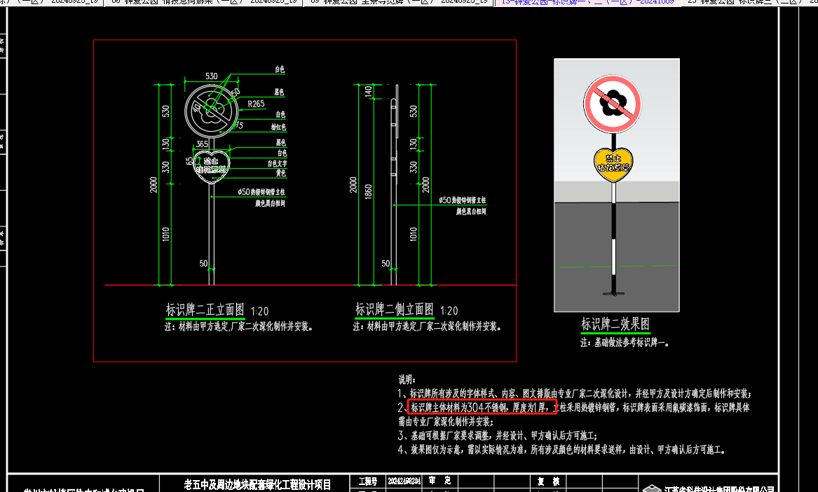
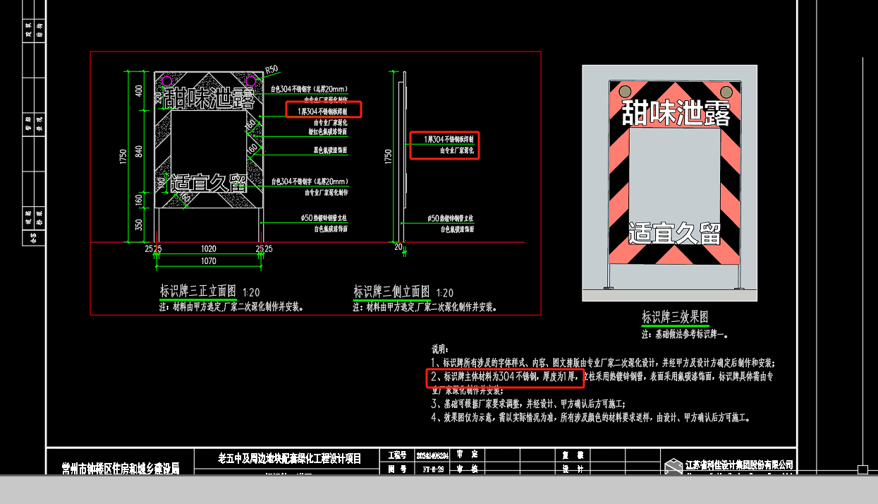

标识牌一、二、三图纸上已补充标注材料厚度，需与编标造价核对，是否需要调整价格；
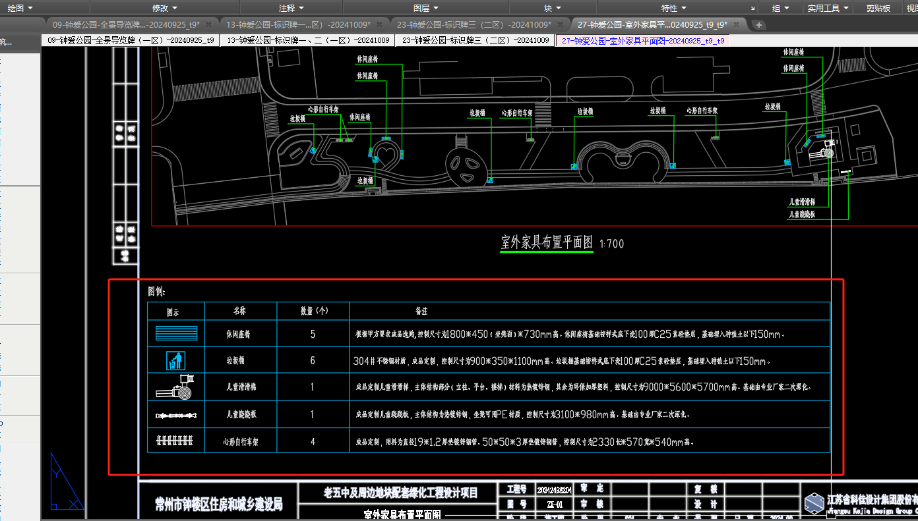
室外家具的信息已补充，需与编标造价核对，是否需要调整价格；
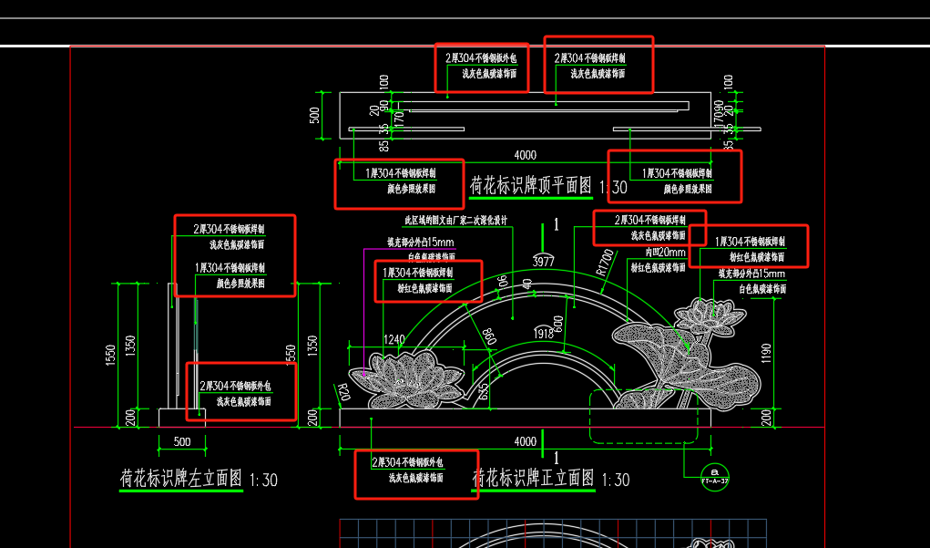
荷花标识牌图纸上已补充标注材料厚度，需与编标造价核对，是否需要调整价格；
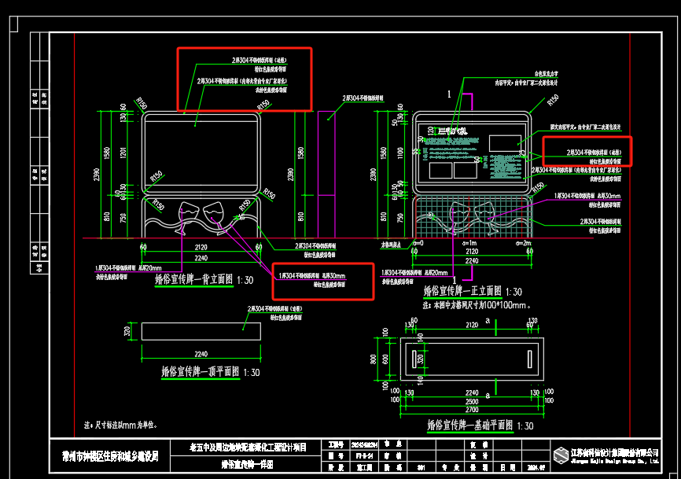
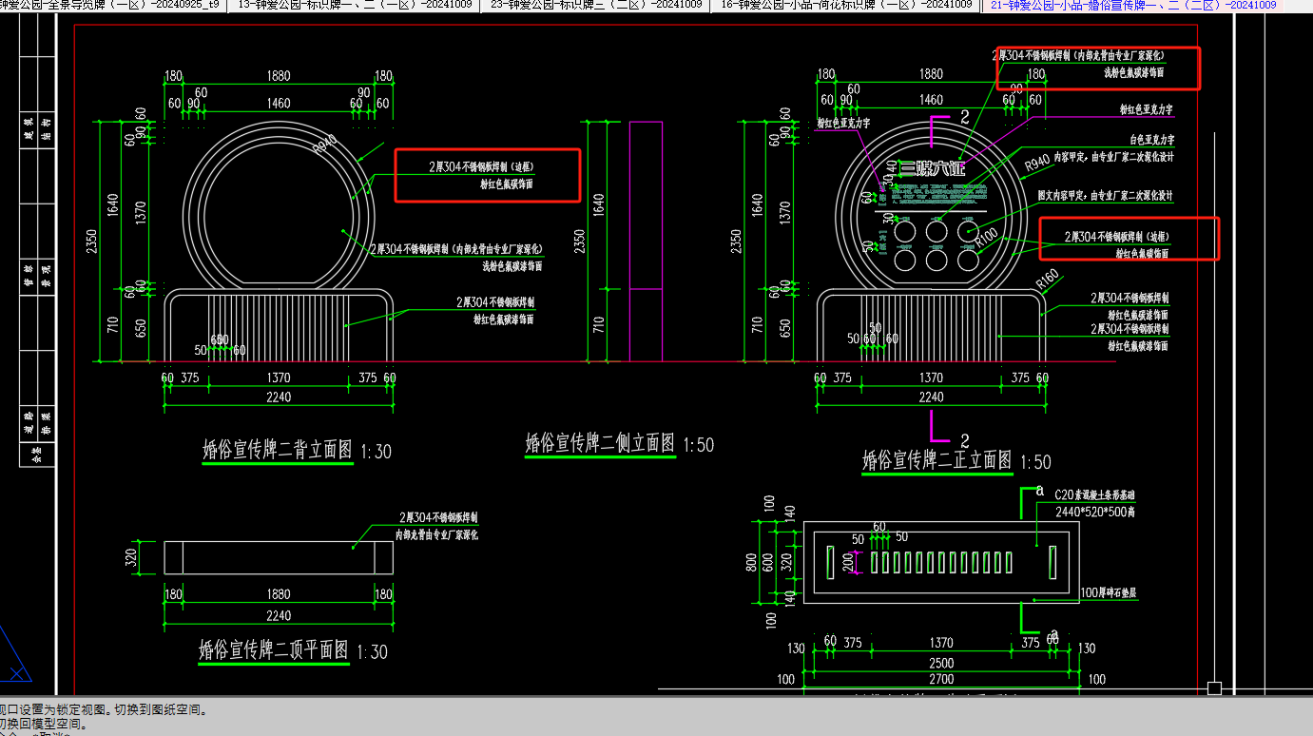
婚俗宣传牌图纸上已补充标注材料厚度，需与编标造价核对，是否需要调整价格；
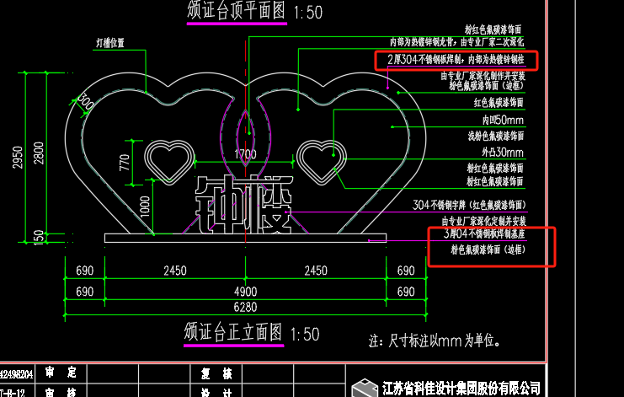
颁证台图纸上已补充标注材料厚度，需与编标造价核对，是否需要调整价格；
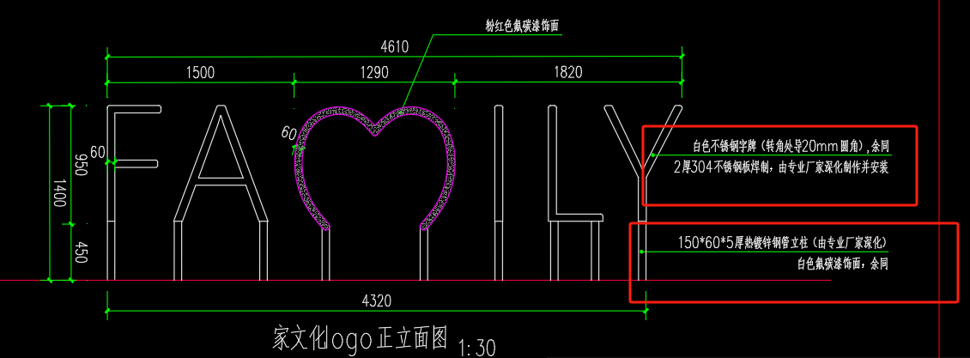
家文化LOGO图纸上已补充标注材料厚度，需与编标造价核对，是否需要调整价格；
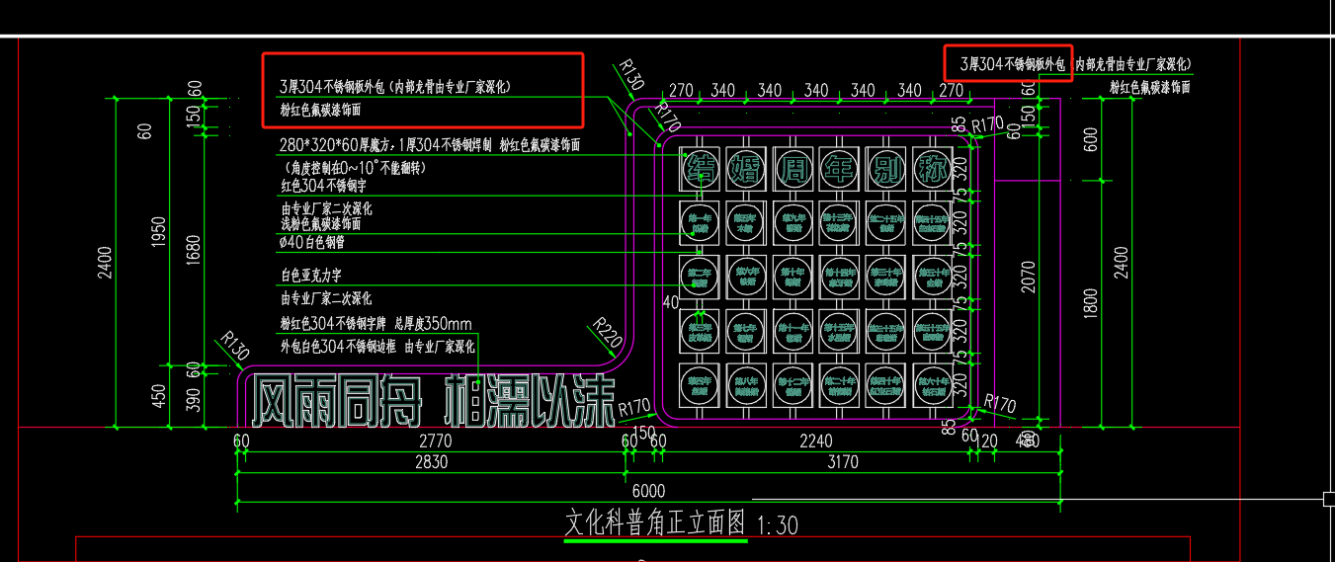
文化科普角图纸上已补充标注材料厚度，需与编标造价核对，是否需要调整价格；
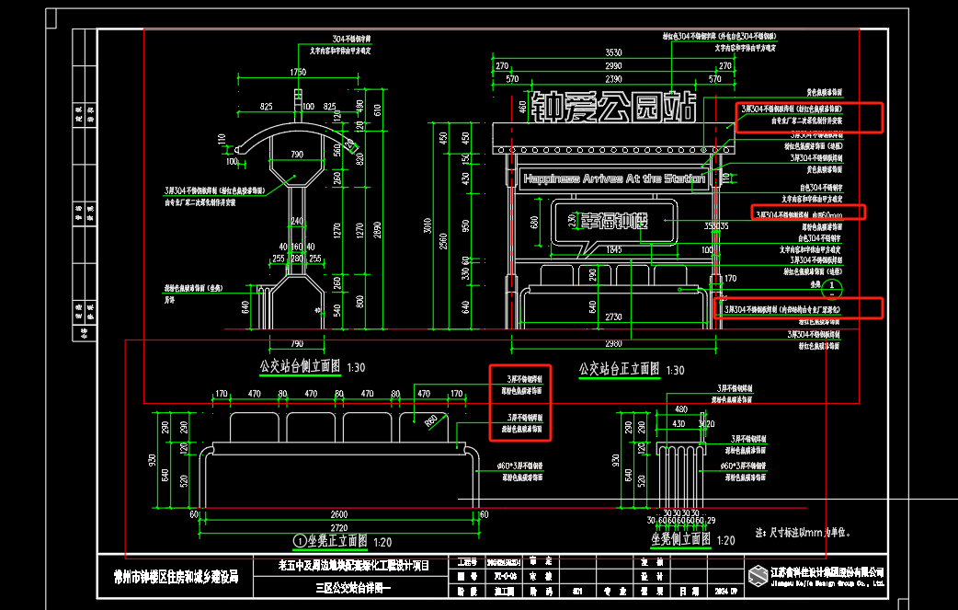
公交站台图纸上已补充标注材料厚度，需与编标造价核对，是否需要调整价格；

